第２節 民生委員
民生委員制度の変遷及び羽合町における状況については、町史後編で当時の様子が詳しく述べられている。
昭和２１年１０月１日「民生委員会」が施行され、民生の安定・社会福祉の増進を活動範囲とすることとなったが、生活保護法の成立（昭和２１年９月９日公布）と関連して、委員の活動は、まだまだ生活保護活動が主体であったと言える。
民生委員制度発足当時の定数は、町史後編によれば、長瀬５名、浅津４名（昭和２２年７月１日付で１名増員となる）、橋津４名、宇野４名、合計１７名であった。
昭和２８年の民生委員法の改正により、現在の定員１６名の形態となっている。民生委員は、推薦委員会が推薦し、厚生大臣の委嘱となっており、羽合町では現在、定員１６名が委嘱され、各々連携をとりながら、担当区域等で活躍されている。
民生委員の活動について、以前は生活保護活動が中心であったが、昭和２６年に社会福祉事業法が制定され、社会福祉全般にわたる活動が実施されることとなった。
ここで、戦後の悲惨な状況下で、生活保護法の施行により、その救済措置を求める者の数は多くあったが、その後最近の生活保護世帯の状況を示すと、表１６のとおりである。
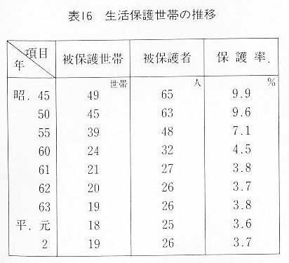
表１６から生活保護の状況をみると、戦後の昭和２２年９月には、１１９世帯あったが、昭和４５年４９世帯から順次減少し、近年では横ばい状況となり、平成２年では１９世帯となっている。
このことは、戦後の我が国の目ざましい経済復興と社会保障制度の充実が、大きく寄与したものと考えられる。一方、時代に即応できる体勢づくりを目指して、各種の研修会等を通して研修・実践してきた民生委員の活動も忘れてはならない。
時代の流れとともに、私たちを取り巻く状況は、人口の高齢化等人口構造、生活環境、健康、福祉など、あらゆる分野において目まぐるしく変化してきている。こうした状況の中で、民生委員の活動範囲も多種多様、複雑化してきている。
最近の民生委員の活動状況を示すと、後掲表１７のとおりである。
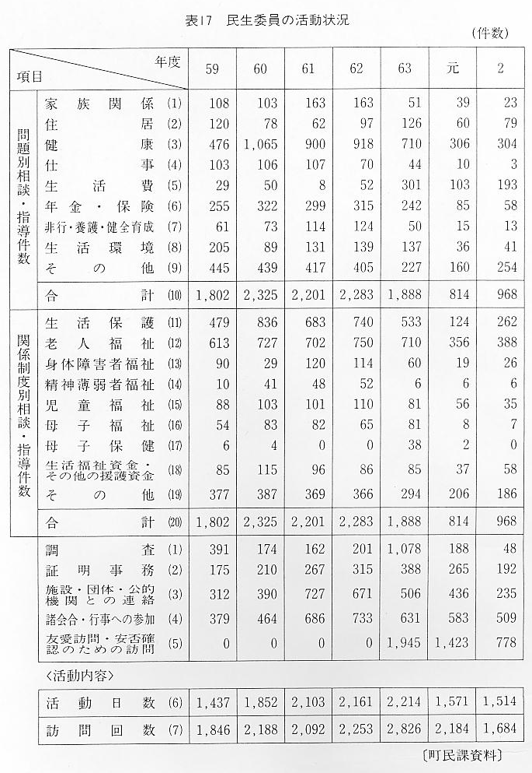
このように、最近では老齢化社会を迎えて、健康問題、老人福祉関係の相談、指導が大きなウエートを占めている。また、身体障害者福祉、児童・母子福祉等々、家族関係から健康、年金問題まで幅広い活動状況となっている。
民生委員の活動段階は、まず第１に担当地区を調査・把握し、次に相談と情報提供、支援態勢づくり、調整、意見具申と進んでいくが、この段階で幅広い知識が要求され、各種の研修会等を繰り返し、必要な知識の取得に努力している。
現在、研修会等で得た知識をフルに活用し、個々の実情に対応し、地域密着の活動が展開され、きめ細かな相談、指導に向けて、１６名の民生委員は精力的に活躍している。
急変していく社会状勢の中で、次々に発生する諸問題解決に向けて、地域密着型の民生委員の活動は、今後ますます重要になっている。

